**2022-2023第二学期江苏省仪征中学期末复习（历史）**

**练习6**

**一、选择题**

1. 三星堆出土的大量青铜、玉石礼器与夏商时期的中原礼器有相似之处，以青铜尊为主要祭祀礼器的特征又与长江中游青铜文化习俗相似。有学者说：“如果没有对巴蜀文化的深入研究，便不能构成中国文明起源和发展的完整图景。”这表明（ ）

A. 中华文明源远流长且多元一体

B. 礼乐制度得到广泛的社会认可

C. 巴蜀文化与中原文化交流互鉴

D. 历史解释基于文献和实物互证

2. 孔子认“天下无道，则礼乐征伐自诸侯出”，荀子则提出“臣诸侯者王，友诸侯者霸，敌诸侯者危。”这一变化反映了（ ）

A. 中央集权的加强 B. 君主专制的诉求

C. 儒法思想的融合 D. 社会变革的进程

3. 据《史记》记载，汉武帝多次派使节携带大量钱财布帛出使西域诸国。在大宛国一带，“以蒲陶为酒……俗嗜酒，马嗜苜蓿。汉使取其实来，于是天子始种苜蓿、蒲陶肥饶地。及天马多，外国使来众，则离宫别观旁尽种蒲陶、苜蓿极望”。这一记载反映了（ ）

A. 中央集权助推外交发展 B. 政治交往促进经济交流

C. 西汉社会风俗发生变化 D. 丝绸之路推动文化转型

4. 唐朝初年，尚书省的地位明显高于中书、门下两省，尚书仆射为群相之首。唐太宗时，削弱尚书仆射的权力，委派亲信主持门下省的工作，并在门下省设立政事堂，三省长官同堂议事。后来，又将政事堂也迁到了中书省。这些调整（ ）

A. 体现了执行与决策合并 B. 有利于决策的科学民主

C. 反映了三省地位的变化 D. 使宰相的权力名存实亡

5. 如图为意大利传教士郎世宁所作，再现了雍正帝在端午节观看赛龙舟的场景。这一作品（ ）

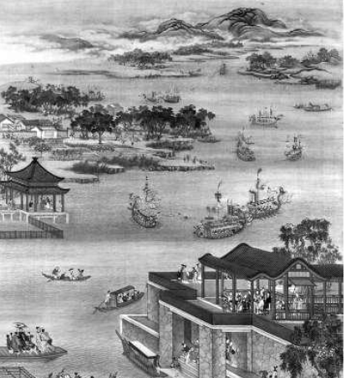

A. 尽显西方现代绘画风格 B. 彰显清代社会经济繁荣

C. 反映清朝注重民间教化 D. 体现文化的交流与融合

6. 元朝设立了帝师制度，帝师管理藏区政务并领辖释教，还可以自主任免宣政院官吏，若是有军政大事，则与枢密院进行商议，然后交由宣政院赴藏办理。据此可知，这一制度（ ）

A. 旨在消除西藏的分裂地方势力

B. 使对西藏的管理与内地一体化

C. 体现了元朝对地方的因俗而治

D. 不利于中央与地方权力的接轨

7. 1906年，晚清大臣端方等出洋考察归来，奏陈欧美各国“导民善法”，建议立图书馆、博物馆、万牲园、公园，以期“民智日开、民生日遂、共优游于文囿艺林之下，而得化民成俗之方。”据此可知（ ）

A. 文化改革促进了社会教化

B. 士大夫阶层顺应时代潮流

C. 清政府大力倡导中体西用

D. 清末新政挽救了民族危机

8. 1943年，重庆出版社署名蒋介石所著《中国之命运》一书，书中指出：三民主义是“国民革命不变之最高原则…。民族复兴唯一正确之路线”。1946年秋又以逮捕所谓“共党嫌疑分子”为名先后查封进步报刊265家。这些做法旨在（ ）

A. 满足专制独裁现实需求 B. 追随孙中山的革命理想

C. 抵制共产主义思想渗透 D. 强调抗战中流砥柱地位

9. 如图为新中国1953年发行《把更多的钢铁送到祖国建设的最前线》宣传画。该画（ ）

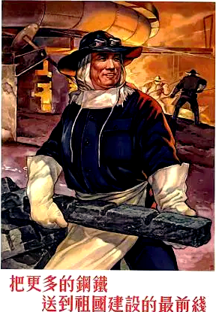

A. 说明了社会主义工业化伟大成就 B. 反映了社会主义改造的即将完成

C. 再现了经济领域的生产跃进场景 D. 倡导了积极建设国家的社会风尚

10. 如表为改革开放以来我国法治建设进程的重大事件，这些事件与意义对应关系准确的是（ ）

|  |  |  |
| --- | --- | --- |
| 选项 | 事件 | 意义 |
| A | 十一届三中全会提出“有法可依，有法必依，执法必严，违法必究”法制建设方针。 | 初步奠定了我国法制建设的基础 |
| B | 1982年，通过《中华人民共和国宪法》 | 新中国第一部社会主义类型宪法 |
| C | 中共十五大报告提出将“建设社会主义法制国家”改为“建设社会主义法治国家” | 形成了中国特色的社会主义法律体系 |
| D | 2020年，通过《中华人民共和国民法典》 | 新中国第一部以法典命名的法律，在法律体系中居基础性地位 |

11. 从8世纪中叶起，阿拉伯历史上出现了规模空前的翻译运动，所译书籍涵盖古希腊的科学和哲学，波斯的文学，印度的数学、天文学等。据此可知，这场翻译运动（ ）

A. 丰富了阿拉伯文化的内涵 B. 侧重自然科学的研究

C. 以翻译古希腊典籍为主导 D. 旨在融合东西方文化

12. 如图是某一历史事物发展进程的示意图，最适合用作此图标题的是（ ）

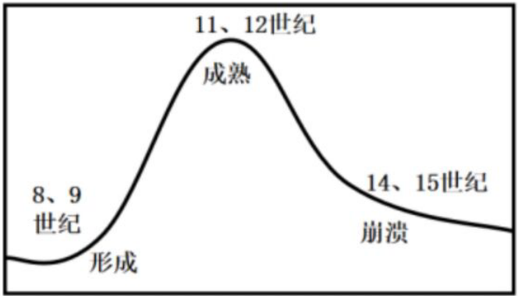

A. 欧洲民族国家的发展 B. 欧洲封建制度的兴衰

C. 文艺复兴运动演进 D. 西欧市民阶层的起落

13. 查尔斯·曼恩在《1491：前哥伦布时代美洲启示录》指出，为了装载更多美洲的烟叶运往伦敦，欧洲水手们抛掉了船上的泥土，而抛下的泥土中藏有美洲缺少的物种——蚯蚓。蚯蚓每10—20年就能将土壤翻动一次，这些微小的生态工程师重塑了整片大地。据此可知（ ）

A. 物种传播是殖民侵略的有效手段

B. 物种交流促成美洲地区社会转型

C. 物种传入影响了当地的生态环境

D. 外来物种导致了美洲文明的覆亡

14. 1821年，俄国诗人普希金得知拿破仑去世后，写下长诗《拿破仑》：“去赞扬吧！他给俄罗斯人民指出了崇高的命运；在幽暗的流放里，他死了，却把永远的自由遗给世人。”作者此评价主要是基于拿破仑

A. 传播了启蒙运动的思想 B. 创造了国际法的基本准则

C. 摧毁了俄国的专制体制 D. 捍卫了资产阶级革命成果

15. 某同学探究“世界货币体系的形成”时，将英美设计的战后货币秩序与经济运动蓝图绘制成如图所示，这场英美之间“布雷顿森林的较量”旨在（ ）

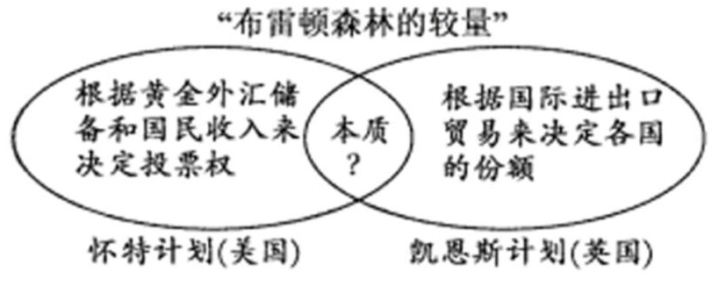

A. 稳定战后国际金融秩序 B. 顺应经济全球化趋势

C. 争夺世界经济霸权地位 D. 促进世界贸易制度化

16. 1985年，尼尔·波兹曼在《娱乐至死》一书中指出，随着技术发展，电视成为组织现代社会生活的重要媒介，但电视的表达形式往往是娱乐性的、碎片化的、排斥思考与逻辑的，一切文化内容都心甘情愿的成为娱乐的附庸。据此可知（ ）

A. 新技术助推文化产业的繁荣 B. 科技影响具有一定的双面性

C. 新媒介改变了人们交往方式 D. 影视艺术严重阻碍理性思考

**二、非选择题**

18. 阅读下列材料，回答问题。

材料一 自秦汉至明清，中国人口有过五次大规模的迁移，即南北朝“八王之乱”引起的“永嘉南迁”；唐代“安史之乱”后汉人大规模南迁；北宋“靖康”后北人第三次南迁高潮；明初政府屯垦戍边大规模北迁以及清代人口激增而向山地和边陲的大迁移。这些移民大潮中，越出国境向海外移民的人数不多，规模不大。明隆庆元年（1567年）开放海禁，随着私人海外贸易的发展，移居海外的中国人才日渐增多，至明末清初，估计约为10万人，到鸦片战争前夕则增至100万左右。

——摘编自丘立本《经济全球化与中国人口的国际迁移》

材料二 1984年，国务院发布“关于农民进入集镇落户问题的通知”，城镇在对农民封闭20多年后终于使他们向城市迁移、就业成为可能……20世纪80年代和90年代前期，珠三角地区吸引了全国大量劳动力流入，广东省的流入人口规模在全国居首位。90年代以后，长三角地区（包括上海、江苏、浙江）对流入人口的吸引力逐渐增强，与珠三角等地区成为流入人口集中的都市圈。

——摘编自郑真真、杨舸《中国人口流动现状及未来趋势》

1. 根据材料一，分析明朝前后人口迁移的原因和流向的不同之处。
2. 根据材料二，概括20世纪80年代以来我国人口流动的主要态势。结合所学知识，说明这一时期人口流动的主要原因。

19. 曼彻斯特是工业革命期间英国的纺织中心。阅读下列材料，回答问题。

材料一 腐烂的动植物产生了空气中的杂质，劳动阶级的住房潮湿而逼仄，并弥漫着污浊，而且每况愈下。每年由于污秽和通风条件恶劣造成的生命财产损失比我国在近代进行过的任何战争伤亡还多。处于这种环境的居民接受良好道德的影响较弱，同良好生活环境中健康生活的居民相比，教育对他们的积极影响非常有限。

——1842年，查德威克（公共健康改革者）《劳动居民的卫生状况》

材料二 在过去的25年里，工厂劳动者的生活状况已经大有改善。1844年通过了每天10小时制的《劳动工时法》，过度的劳动时间已经减少到每天10个小时，工资的提高很大程度上要归功于机器的生产效率提高，以及工作环境的改善。一间新的棉纺织厂，具有一流的生活环境，那里提供公共活动的场所，以及浴室和公共图书馆。这里，已经没有过去那么多不满的声音。疾病和死亡率，已经减少到几乎令人难以置信的地步。

——1868年威廉·亚历山大·艾布拉姆（记者和史学家）发表的文章

1. 上述材料对于理解曼彻斯特工业化具有怎样的价值？

（2）根据材料，概括曼彻斯特工业化进程的变化。并结合所学知识，分析变化的原因有哪些？